МИНИСТЕРСТВО НАУКИ И ВЫСШЕГО ОБРАЗОВАНИЯ РОССИЙСКОЙ ФЕДЕРАЦИИ
федеральное государственное автономное образовательное учреждение высшего образования
«САНКТ-ПЕТЕРБУРГСКИЙ ГОСУДАРСТВЕННЫЙ УНИВЕРСИТЕТ АЭРОКОСМИЧЕСКОГО ПРИБОРОСТРОЕНИЯ»
(ГУАП)

Кафедра 44 Вычислительных систем и сетей
(наименование)
ОТЧЁТ ПО ПРАКТИКЕ
ЗАЩИЩЁН С ОЦЕНКОЙ
Руководитель
канд. техн. наук, доцент |  |  |  | Н.В. Кучин
должность, уч. степень, звание |  | подпись, дата |  | инициалы, фамилия
ОТЧЁТ ПО ПРАКТИКЕ
вид практики | учебная
тип практики | технологическая
на тему индивидуального задания |  | создание и тестирование программы шифрования и
дешифрования с использованием алгоритма SPEED

выполнен | Сурковым Григорием Александровичем
фамилия, имя, отчество обучающегося в творительном падеже

по направлению подготовки | 09.03.01 |  | Информатика и вычислительная техника
 | код |  | наименование направления
наименование направления
направленности | 04 |  | Компьютерные технологии, системы и сети
 | код |  | наименование направленности
наименование направленности

Обучающийся группы № | 4343 |  |  |  | Г.А. Сурков
 | номер |  | подпись, дата |  | инициалы, фамилия
Санкт–Петербург 2025

1 Формулировка задания
Написать и отладить программу шифрования (кодирования) и дешифрования (декодирования) с использованием алгоритма SPEED.

2 Описание программы
2.1 Общие сведения
Программа представляет собой консольное приложение, реализующее алгоритм SPEED – алгоритм блочного симметричного шифрования. Программа написана на языке программирования C++ с использованием стандартных библиотек. Внешние зависимости, кроме стандартного компилятора, отсутствуют.
Программа поддерживает кодирование и декодирование текстовых данных с помощью случайно сгенерированного ключа и наглядно демонстрирует этапы своей работы в консоли.

2.2 Функциональное назначение
Программа предназначена для выполнения криптографических операций шифрования и дешифрования данных с использованием блочного шифра SPEED. Шифр построен на основе несбалансированной сети Фейстеля, что определяет его структуру и алгоритм работы.
Программа позволяет зашифровать произвольный текстовый ввод, введенный пользователем, и затем расшифровать полученный шифротекст. Для проверки корректности выполнения операций реализовано автоматическое сравнение исходного и конечного (дешифрованного) текстов.
Программа написана на языке С++ с использованием среды разработки Microsoft Visual Studio 2022 и скомпилирована с помощью набора инструментов MSVC. Программа является кроссплатформенной и может быть запущена в различных операционных системах, включая Windows, Linux и macOS, при условии наличия стандартного компилятора С++, поддерживающего стандарт C++11 или новее.
2.3 Описание логической структуры программы
В основе программы лежит алгоритм SPEED, структурно напоминающий несбалансированную сеть Фейстеля. Шифрование исходного сообщения производится поблочно, причем процесс осуществляется в 4 фазы, в каждой из которых осуществляется одна четверть раундов преобразований от их общего количества (см. рисунок 1). Каждый блок (размер блока W может быть 64, 128 или 256 бит) делится на 8 одинаковых фрагментов (x₀, x₁, ..., x₇). Шифрование одного блока состоит из нескольких раундов (см. рисунок 2), количество которых должно быть кратно 4 и не менее 32.
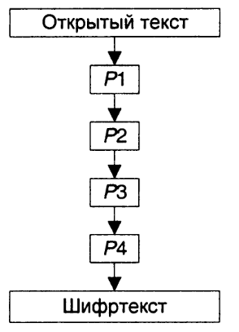
Рисунок 1 – Структура алгоритма

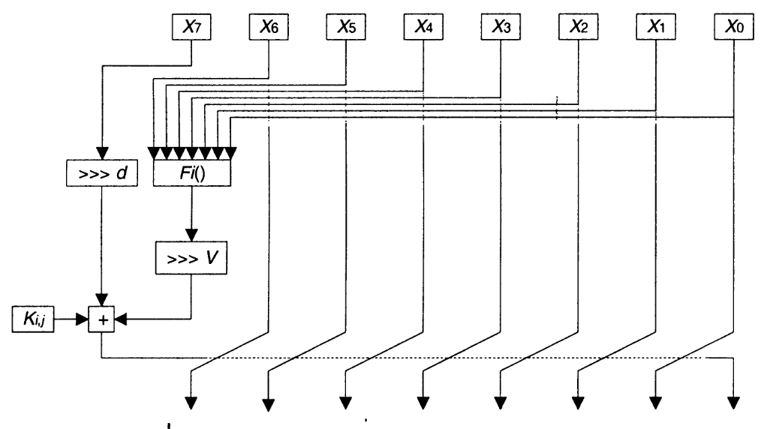
Рисунок 2 – Раунд алгоритма
Каждый раунд включает в себя следующие шаги:
1. Вычисление функции F_{i}. Фрагменты с x₀ по x₆ обрабатываются функцией F_{i}(), гдe i – номер текущей фазы, который определяется по номеру текущего раунда. В каждой фазе функция F_{i}() имеет свой вид, однако состоят из одинаковых побитовых операций, осуществляющихся между фрагментами, – логических «И» и «ИСКЛЮЧАЮЩЕЕ ИЛИ»;
2. Вычисление значения V. Над результатом предыдущего шага F осуществляется циклическое смещение вправо на W/16 бит и складывается со своим исходным значением. Результат такой операции обозначается как V и имеет вид: V = (F >>> (W/16)) + F;
3. Циклический сдвиг фрагмента x₇. На данном шаге осуществляется циклическое смещение вправо значения фрагмента x₇ на d = W/16 – 1 бит.
4. Сложение с раундовым ключом. Результаты шагов 2 и 3 складывается по модулю 2^{W/8} с фрагментом расширенного ключа K_{r,j};
5. Сдвиг фрагментов. На данном шаге осуществляется смещение фрагментов с x₀ по x₆ на одну позицию влево: фрагмент x_{n+1} становится равным фрагменту x_{n};
6. Обновление x₀. Значение, вычисленное на шаге 4, становится новым значением фрагмента x₀.
Процесс расшифровки блока полностью обращает шаги шифрования, выполняя все операции в обратном порядке (от последнего раунда к первому) и используя обратные математические действия (вычитание вместо сложения, сдвиг влево вместо сдвига вправо).
Генерация ключа для шифрования и дешифрования происходит автоматически с использованием генератора случайных чисел, основанного на равномерном распределении. Сам ключ имеет размер 16 байт (128 бит). Такой размер удовлетворяет требованию алгоритма по размеру ключа: он должен иметь размер от 48 до 256 бит включительно и быть кратным 16. При желании, размер ключа можно изменить, но с учетом соблюдения требований к размеру.
Процесс расширения ключа представляет собой процедуру, которая преобразовывает исходный относительно короткий ключ в длинную последовательность 16-битных раундовых подключей. Сам процесс состоит из следующих этапов:
1. Определение размера расширенного ключа (Z). На данном шаге вычисляется общее количество раундовых подключей, которое необходимо сгенерировать. Это количество, обозначаемое как Z, зависит от установленного числа раундов R и размера блока W.
2. Начальное копирование исходного ключа. Первые элементы массива расширенного ключа заполняются напрямую из основного ключа, переданного пользователем. Пары 8-битных байт из исходного ключа объединяются для формирования 16-битных слов.
3.Инициализация переменных состояния (S₀, S₁, S₂). Создаются три 16-битные целочисленные переменные: S₀, S₁ и S₂. Их начальные значения не являются случайными, а берутся из предопределенной таблицы констант, образованных дробной частью числа $\sqrt{15}$. Стартовый индекс в этой таблице вычисляется на основе длины исходного ключа.
4. Итеративная генерация оставшихся подключей
Действие: Запускается цикл, который генерирует все оставшиеся раундовые подключи, от L/16-го элемента (где L — длина ключа в битах) и до конца массива Z. Каждая итерация цикла создает один новый подключ. Процесс на каждой итерации можно разбить на следующие подэтапы:
а) Вычисление нелинейной функции G: Над текущими значениями переменных состояния S₀, S₁, S₂ выполняется набор побитовых операций: G(S₀, S₁, S₂) = (S₀ & S₁) ^ (S₁ & S₂) ^ (S₀ & S₂). Эта нелинейная операция обеспечивает перемешивание битов и является важным элементом для предотвращения простых криптоаналитических атак.
б) Циклический сдвиг: Результат функции G циклически сдвигается влево на 5 бит. Этот сдвиг обеспечивает диффузию — изменение одного бита на входе приводит к изменению многих битов на выходе.
в) Финальное сложение: Сдвинутый результат складывается с переменной состояния S₂ и одним из слов исходного ключа, которое выбирается циклически. Результат этого сложения и есть новый сгенерированный раундовый подключ. Повторное использование слов исходного ключа на этом шаге гарантирует, что он продолжает влиять на всю последовательность раундовых ключей.
5. Сохранение подключа и обновление состояния. Сгенерированное значение финального сложения из прошлого шага сохраняется. Сразу после этого обновляются переменные состояния для следующей итерации: S₂ принимает значение S₁, S₁ принимает значение S₀, а S₀ принимает значение только что сгенерированного значение финального сложения из прошлого шага.
Программа имеет объектно-ориентированную структуру. Основная логика реализована в классе SpeedCipher.
Класс SpeedCipher:
Поля класса:
- mRounds: целое число, хранящее количество раундов шифрования;
- mBlockSizeBytes: размер блока в байтах;
- mBlockSizeWords: размер блока в 16-битных словах, используется для внутренних вычислений;
- mKeySize: размер исходного ключа в байтах;
- mExpandedKey: вектор, хранящий расширенный ключ, используемый в раундах.
Публичные методы:
- SpeedCipher(key, rounds, blockSize): конструктор, инициализирующий шифр ключом, количеством раундов и размером блока. Запускает процедуру расширения ключа;
- encrypt(data): функция, выполняющая поблочное шифрование вектора байт. Включает вызов процедуры дополнения (padding);
- decrypt(cipherData): функция, выполняющая поблочное дешифрование. Включает вызов процедуры удаления дополнения.
Приватные методы:
- keySchedule(key): реализует алгоритм расширения ключа для генерации раундовых ключей;
- encryptBlock(block): выполняет шифрование одного блока данных;
- decryptBlock(block): выполняет дешифрование одного блока данных;
- rotateLeft/rotateRight: вспомогательные функции для выполнения циклических побитовых сдвигов;
- addPadding/removePadding: функции для дополнения последнего блока до нужного размера и его удаления после дешифровки, что позволяет обрабатывать данные произвольной длины.

3 Текст программы
// Подключение библиотек
#include <iostream> // Ввод-вывод в консоль
#include <vector> // Данные для кодирования/декодирования удобнее хранить в векторе
#include <string> // Для работы со строками
#include <cstdint> // Использование типов данных uint8_t и uint16_t
#include <stdexcept> // Классы исключениий для вывода ошибок
#include <iomanip> // Настройка вывода информации в консоль
#include <cassert> // Функция assert()
#include <random> // Для генерации случайного ключа
#include <algorithm> // Для std::generate

using namespace std; // Использование пространства имен std

const uint16_t qConst[42] = { // Константы для расширения ключа
0xDF7B, 0xD629, 0xE9DB, 0x362F, 0x5D00, 0xF20F, 0xC3D1, 0x1FD2, 0x589B,
0x4312, 0x91EB, 0x718E, 0xBF2A, 0x1E7D, 0xB257, 0x77A6, 0x1654, 0x6B2A,
0x0D9B, 0xA9D3, 0x668F, 0x19BE, 0xF855, 0x6D98, 0x022D, 0xE4E2, 0xD017,
0xEA2F, 0x7572, 0xC3B5, 0x1086, 0x480C, 0x3AA6, 0x9CA0, 0x98F7, 0xD0E4,
0x253C, 0xC901, 0x55F3, 0x9BF4, 0xF659, 0xD76C
};

// Функция для вывода строки в виде вектора байт
void printHex(const string& label, const vector<uint8_t>& data) {
cout << label << ": ";
for (uint8_t byte : data) {
cout << hex << setw(2) << setfill('0') << (int)byte << ' ';
}
cout << dec << "(длина: " << data.size() * 8 << " бит)" << endl;
cout << endl;
}

// Функция для генерации случайного ключа
vector<uint8_t> generateRandomKey(size_t keySizeBytes) {
vector<uint8_t> key(keySizeBytes); // Используем аппаратный генератор случайных чисел, если доступен
random_device rd; // Инициализируем генератор псевдослучайных чисел
mt19937 gen(rd()); // Распределение для байтов (0-255)
uniform_int_distribution<> distrib(0, 255); // Заполняем вектор случайными байтами
generate(key.begin(), key.end(), [&]() { return distrib(gen); });
return key;
}

class SpeedCipher {
public:
// Функция-конструктор для присвоения переменных и расширения ключа
SpeedCipher(const vector<uint8_t>& key, int rounds = 40, int blockSize = 128) {
if (blockSize != 64 && blockSize != 128 && blockSize != 256) // Проверка размеров блока
throw runtime_error("Размер блока д.б. 64, 128 или 256 бит!");
if(rounds < 32 || rounds % 4 != 0) // Проверка поличества раундов
throw runtime_error("Количество раундов д.б. кратно 4 и >= 32"); // Проверка размеров ключа
if (key.size() * 8 < 48 || key.size() * 8 > 256 || (key.size() * 8) % 16 != 0)
throw runtime_error("Размер ключа д.б кратен 16 и находиться в диапазоне от 48 до 256 бит");

mRounds = rounds;
mBlockSizeBytes = blockSize / 8;
mBlockSizeWords = blockSize / 16;
mKeySize = key.size();
keySchedule(key);
}

// Шифрование данных
vector<uint8_t> encrypt(const vector<uint8_t>& data) {
vector<uint8_t> paddedText = addPadding(data); // Добавление паддинга
vector<uint8_t> result; // Переменная для хранения резульатата
result.reserve(paddedText.size()); // Выделение нужного объема памяти под результат

// Поблочная обработка данных
for (size_t i = 0; i < paddedText.size(); i += mBlockSizeBytes) {
// Вырезание блока и преобразование типов
vector<uint16_t> block(mBlockSizeWords);
for (int j = 0; j < mBlockSizeWords; ++j)
block[j] = (paddedText[i + 2 * j] << 8) | paddedText[i + 2 * j + 1];
// Шифрование блока
encryptBlock(block);
// "Распаковка" блока и запись в результирующую переменную
for (int j = 0; j < mBlockSizeWords; ++j) {
result.push_back(block[j]>> 8); // Получение старшего байта
result.push_back(block[j] & 0xFF); // Получение младшего байта
}
}
return result;
}

// Дешифрование данных
vector<uint8_t> decrypt(const vector<uint8_t>& cipherData) {
if (cipherData.size() % mBlockSizeBytes != 0) // Проверка шифротекста на корректность размера
throw runtime_error("Размер шифротекста не кратен размеру блока!");
vector<uint8_t> paddedText; // Переменная для хранения результата (с паддингом)
paddedText.reserve(cipherData.size());

// Поблочная обработка данных
for (size_t i = 0; i < cipherData.size(); i += mBlockSizeBytes) {
// Вырезание блока и преобразование типов
vector<uint16_t> block(mBlockSizeWords);
for (int j = 0; j < mBlockSizeWords; ++j)
block[j] = (cipherData[i + 2 * j] << 8) | cipherData[i + 2 * j + 1];
// Расшифровка блока
decryptBlock(block);
// "Распаковка" блока и запись в результирующую переменную
for (int j = 0; j < mBlockSizeWords; ++j) {
paddedText.push_back(block[j] >> 8); // Получение старшего байта
paddedText.push_back(block[j] & 0xFF); // Получение младшего байта
}
}
//Удаление паддинга
vector<uint8_t> result = removePadding(paddedText);
return result;
}

private:
int mRounds; // Количество раундов шифровки
int mBlockSizeBytes;// Размер блока в байтах
int mBlockSizeWords;// Размер блока в 16-битных словах
int mKeySize; // Размер ключа
vector<uint16_t> mExpandedKey; // Расширенный ключ

void keySchedule(const vector<uint8_t>& key) {
// Определение Z - размера массива/расширенного ключа
size_t Z = 0;
switch (mBlockSizeWords)
{
case 4:
Z = mRounds / 2;
break;
case 8:
Z = mRounds;
break;
case 16:
Z = mRounds * 2;
break;
}
mExpandedKey.resize(Z);

const size_t keyLenBits = mKeySize * 8;
const size_t keyLenWords = keyLenBits / 16;

for (size_t i = 0; i < keyLenWords; ++i) // Запись первых L/16 элементов массива из оригинала ключа
mExpandedKey[i] = (static_cast<uint16_t>(key[2 * i]) << 8) | key[2 * i + 1];
size_t qIndexBase = (keyLenWords - 4) * 3; // Определение стартового индекса для использования констант
if (qIndexBase + 2 >= sizeof(qConst) / sizeof(qConst[0])) // Проверка корректности стартового индекса
throw runtime_error("Недопустимая длина ключа для выбора констант из Q");
// Определение начальных значений трех переменных состояния
uint16_t S0 = qConst[qIndexBase];
uint16_t S1 = qConst[qIndexBase + 1];
uint16_t S2 = qConst[qIndexBase + 2];
// Процедура расширения ключа
uint16_t gRes, rotatedG, tmpSum;
for (size_t n = keyLenWords; n < Z; ++n) {
gRes = (S0 & S1) ^ (S1 & S2) ^ (S0 & S2); // Вычисление функции G
rotatedG = rotateLeft(gRes, 5); // Вращение значения функции G влево на 5 бит
tmpSum = rotatedG + S2 + mExpandedKey[n % keyLenWords]; // Сложение
// Сдвиг переменных состояния
S2 = S1;
S1 = S0;
S0 = tmpSum;
mExpandedKey[n] = tmpSum;
}
}

// Фнкция кодирования блока
void encryptBlock(vector<uint16_t>& block) {
const uint16_t D = mBlockSizeWords - 1;

for (size_t r = 0; r < mRounds; ++r) {
int phase = r / (mRounds / 4); // Определение фазы для текущего раунда для примениения фнукции Fi
uint16_t hResult = 0;
switch (phase) // Определение Fi и вычисление
{
case 0: // F1
hResult = (block[6] & block[3]) ^ (block[5] & block[1]) ^ (block[4] & block[2]) ^ (block[1] & block[0]) ^ block[0];
break;
case 1: // F2
hResult = (block[6] & block[4] & block[0]) ^ (block[4] & block[3] & block[0]) ^ (block[5] & block[2]) ^ (block[4] & block[3]) ^ (block[4] & block[1]) ^ (block[3] & block[0]) ^ block[1];
break;
case 2: // F3
hResult = (block[5] & block[4] & block[0]) ^ (block[6] & block[4]) ^ (block[5] & block[2]) ^ (block[3] & block[0]) ^ (block[1] & block[0]) ^ block[3];
break;
case 3: // F4
hResult = (block[6] & block[4] & block[2] & block[0]) ^ (block[6] & block[5]) ^ (block[4] & block[3]) ^ (block[3] & block[2]) ^ (block[1] & block[0]) ^ block[2];
break;
}
// Циклический сдвиг результатов предыдущего шага
uint16_t V = rotateRight(hResult, mBlockSizeWords) + hResult;

// Циклический сдвиг значения фрагмента X7
uint16_t rotatedX7 = rotateRight(block[7], D);

// Сложение предыдущих двух шагов с нужным фрагментом ключа
uint16_t sum = V + rotatedX7 + mExpandedKey[r];

// Сдвиг фрагментов влево
for (size_t i = mBlockSizeWords - 1; i > 0; --i)
block[i] = block[i - 1];
block[0] = sum; // Запись нового значения X0
}
}

// Функция декодирования блока (выполнение действий функции шифровки, но в обратном порядке)
void decryptBlock(vector<uint16_t>& block) {
const uint16_t D = mBlockSizeWords - 1;

for (int r = mRounds - 1; r >= 0; --r) {
vector<uint16_t> prevBlock(mBlockSizeWords);
for (size_t i = 0; i < mBlockSizeWords - 1; ++i)
prevBlock[i] = block[i + 1];

int phase = r / (mRounds / 4);
uint16_t hResult = 0;
switch (phase)
{
case 0: // F1
hResult = (prevBlock[6] & prevBlock[3]) ^ (prevBlock[5] & prevBlock[1]) ^ (prevBlock[4] & prevBlock[2]) ^ (prevBlock[1] & prevBlock[0]) ^ prevBlock[0];
break;
case 1: // F2
hResult = (prevBlock[6] & prevBlock[4] & prevBlock[0]) ^ (prevBlock[4] & prevBlock[3] & prevBlock[0]) ^ (prevBlock[5] & prevBlock[2]) ^ (prevBlock[4] & prevBlock[3]) ^ (prevBlock[4] & prevBlock[1]) ^ (prevBlock[3] & prevBlock[0]) ^ prevBlock[1];
break;
case 2: // F3
hResult = (prevBlock[5] & prevBlock[4] & prevBlock[0]) ^ (prevBlock[6] & prevBlock[4]) ^ (prevBlock[5] & prevBlock[2]) ^ (prevBlock[3] & prevBlock[0]) ^ (prevBlock[1] & prevBlock[0]) ^ prevBlock[3];
break;
case 3: // F4
hResult = (prevBlock[6] & prevBlock[4] & prevBlock[2] & prevBlock[0]) ^ (prevBlock[6] & prevBlock[5]) ^ (prevBlock[4] & prevBlock[3]) ^ (prevBlock[3] & prevBlock[2]) ^ (prevBlock[1] & prevBlock[0]) ^ prevBlock[2];
break;
}
uint16_t V = rotateRight(hResult, mBlockSizeWords) + hResult;

uint16_t sum = block[0];

uint16_t rotatedX7 = sum - V - mExpandedKey[r];

prevBlock[7] = rotateLeft(rotatedX7, D);

block = prevBlock;
}
}

// Функции побитового сдвига влево/вправо
uint16_t rotateLeft(uint16_t value, uint16_t shift) {
return (value << shift) | (value >> (16 - shift));
}
uint16_t rotateRight(uint16_t value, uint16_t shift) {
return (value >> shift) | (value << (16 - shift));
}

// Функция добавления паддинга для дозаполнения блока под нужный размер
vector<uint8_t> addPadding(const vector<uint8_t>& data) {
vector<uint8_t> paddedData = data; // Переменная для хранения текста С ПАДДИНГОМ
size_t bytesToAdd = mBlockSizeBytes - (data.size() % mBlockSizeBytes); // Определение сколько байт нужно добавить
// (добавлять байты надо всегда)
uint8_t paddingByte = static_cast<uint8_t>(bytesToAdd); // Байт для паддинга
// Его значение - количество добовляемых байт
for (size_t i = 0; i < bytesToAdd; ++i) // Добавление байт
paddedData.push_back(paddingByte);

return paddedData;
}

// Функция удаления паддинга для дешифровки
vector<uint8_t> removePadding(const vector<uint8_t>& data) {
if (data.empty()) return {};
uint8_t paddingLen = data.back();// Вычисление, сколько байт добавилось паддингом
if (paddingLen > data.size()) // Проверка на корректность паддинга
throw runtime_error("Ошибка паддинга: неверная длина");
return vector<uint8_t>(data.begin(), data.end() - paddingLen); // Удаление байт, добавленных паддингом
}
};

int main()
{
// Устанавливаем локаль для корректного ввода/вывода кириллицы в консоли
setlocale(LC_ALL, "Russian");

cout << "--- Тестирование шифра SPEED ---" << endl;

// Генерация ключа
const size_t keySize = 16; // Размер ключа в байтах
vector<uint8_t> key = generateRandomKey(keySize);
printHex("Сгенерированный ключ", key);

// Ввод текста
cout << "Введите текст для шифрования: ";
string message;
getline(cin, message);
while (message.empty()) {
cout << endl << "ОШИБКА! Введена пустая строка." << endl;
cout << "Введите текст для шифрования: ";
getline(cin, message);
}

vector<uint8_t> plaintext(message.begin(), message.end());
printHex("\nИсходный текст (HEX)", plaintext);

SpeedCipher cipher(key, 64, 128); // Создание объекта класса через конструктор
// Шифрование
vector<uint8_t> ciphertext = cipher.encrypt(plaintext);
printHex("Зашифрованный текст (HEX)", ciphertext);

// Дешифрование
vector<uint8_t> decryptedText = cipher.decrypt(ciphertext);
printHex("Дешифрованный текст (HEX)", decryptedText);

string decryptedMessage(decryptedText.begin(), decryptedText.end());
cout << "Дешифрованный текст (String): " << decryptedMessage << endl;

// Проверка
cout << "\n--- Проверка ---" << endl;
if (plaintext == decryptedText) {
cout << "ПОБЕДА: Исходный и дешифрованный тексты совпадают!" << endl;
}
else {
cout << "ПРОВАЛ: Исходный и дешифрованный тексты НЕ совпадают!" << endl;
}
return 0;
}

4 Результаты работы программы
Примеры результатов работы выполнения работы алгоритма по кодированию и декодированию данных приведены на рисунках 3, 4 и 5.
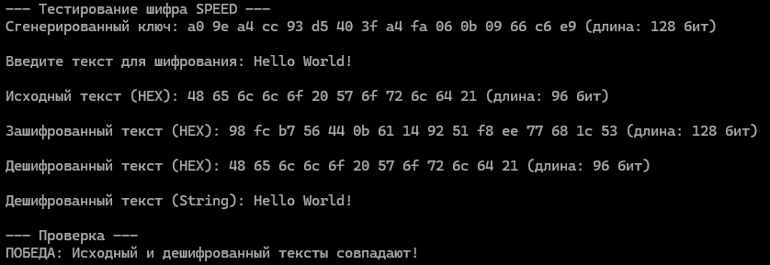
Рисунок 3 – Первый пример (длина текста не кратна размеру блока)

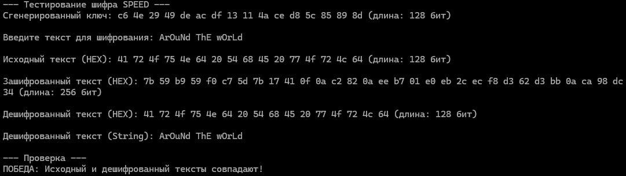
Рисунок 4 – Второй пример (длина текста кратна размеру блока)
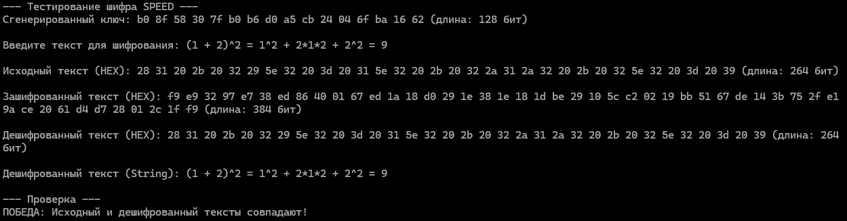
Рисунок 5 – Третий пример

5 Используемые технические средства
Процесс разработки программы производился на персональном компьютере со следующими характеристиками:
- ОС – Windows 10;
- Среда разработки – Microsoft Visual Studio 2022;
- Язык программирования – C++;
- Компилятор: MSVC;
- Процессор – Intel Core i5 12500KF;
- ОЗУ – 32Гб.

Выводы
1. В результате выполнения работы была разработана и протестирована программа, реализующую алгоритм блочного шифрования SPEED на языке C++. Были реализованы основная логика алгоритма шифрования процесс расширения ключа.
2. Программа имеет модульную, объектно-ориентированную структуру. Это облегчает понимание программы, ее поддержку и дальнейшее использование.
3. Проведенное тестирование программы на различных наборах данных показало, что зашифрованное сообщение расшифровывается корректно, что подтверждает правильность реализации обратимых операций алгоритма. Благодаря реализации механизма дополнения, программа способна корректно обрабатывать входные данные любой длины, а не только кратной размеру блока.

Используемые источники
Панасенко С. П. Алгоритмы шифрования. Специальный справочник. – СПб.: БХВ-Петербург, 2009 – 576с.:ил.

